
ΔΕΛΤΙΟ ΤΥΠΟΥ

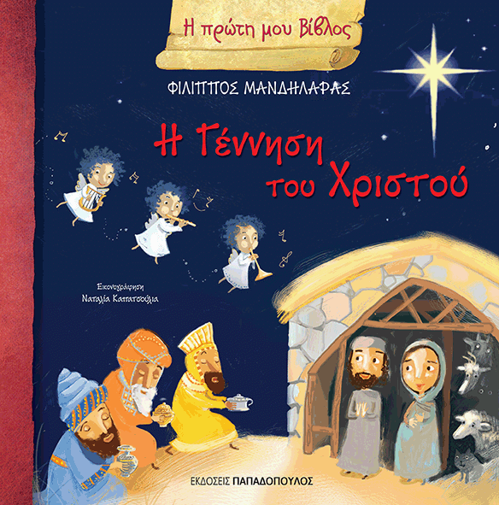 | Δεκέμβριος 2021  ΦΙΛΙΠΠΟΣ ΜΑΝΔΗΛΑΡΑΣ  Η Γέννηση του Χριστού  Εικονογράφηση: Ναταλία Καπατσούλια  Σειρά: Η πρώτη μου Βίβλος  Εικονογραφημένα βιβλία για παιδιά ηλικία 4+ ετών  Σελίδες: 36 · Σχήμα: 20Χ20  ΙSBN: 978-960-569-503-3 · Τιμή: 7,99 €

Η σειρά «Η πρώτη μου Βίβλος» περιλαμβάνει τα σημαντικότερα γεγονότα της Παλαιάς και της Καινής Διαθήκης, προσαρμοσμένα για παιδιά προσχολικής και πρωτοσχολικής ηλικίας. Ο βραβευμένος συγγραφέας Φίλιππος Μανδηλαράς έχει επιμεληθεί το κείμενο ώστε να είναι σύγχρονο και κατανοητό στα παιδιά και η Ναταλία Καπατσούλια έχει εικονογραφήσει τα βιβλία με μοντέρνο ύφος, αλλά και με σεβασμό στην ελληνική ορθόδοξη παράδοση.

Σε αυτό το βιβλίο της σειράς, η Γέννηση του Χριστού είναι δοσμένη σαν παραμύθι με απλά, κατανοητά στιχάκια και ευχάριστες, φωτεινές εικόνες που έχουν σαν στόχο να γνωρίσουν στο παιδί τη μορφή και το έργο του Χριστού.

Ο συγγραφέας
 | Ο Φίλιππος Μανδηλαράς γεννήθηκε το 1965 στην Αθήνα. Ασχολείται με το παιδικό και εφηβικό βιβλίο από το 1997, είτε ως συγγραφέας είτε ως μεταφραστής, επιμελητής και σύμβουλος εκδόσεων. Έχει εκδώσει δεκάδες βιβλία όλα αυτά τα χρόνια, έχει βραβευτεί κάποιες φορές κι εξακολουθεί να γνωρίζει την αγάπη των παιδιών κάθε φορά που παρουσιάζει κάποιο βιβλίο του. Τα βιβλία των σειρών «Η πρώτη μου Μυθολογία» και «Η πρώτη μου Ιστορία» έχουν αγκαλιαστεί όσο λίγα από παιδιά και γονείς. Από τις Εκδόσεις Παπαδόπουλος κυκλοφορούν περισσότερα από 50 βιβλία του.

Η εικονογράφος
 | Η Ναταλία Καπατσούλια γεννήθηκε στην Αθήνα. Λίγο αργότερα άρχισε να κάνει τα πρώτα της σκίτσα. Αυτό της έγινε σιγά σιγά συνήθεια, που, ακόμα και τώρα που μεγάλωσε, δεν την έχει ξεπεράσει. Να φανταστείτε ότι όταν έγινε καθηγήτρια γαλλικών, όλη την ώρα ζωγράφιζε στον πίνακα. Με τα παιδιά περνούσε πολύ ωραία και οι ζωγραφιές της τους άρεσαν: Έτσι αποφάσισε να γίνει εικονογράφος παιδικών βιβλίων. Της αρέσουν τα βιβλία (αυτά με τις εικόνες, αλλά και τα άλλα, αυτά για μεγάλους) το ποδήλατο, η θάλασσα, οι γάτες, τα σύννεφα και τα αστέρια.

